E

TG/37/10

JAUNU AUGU ŠĶIRŅU AIZSARDZĪBAS STARPTAUTISKĀ SAVIENĪBA

UNION INTERNATIONALE POUR LA PROTECTION DES OBTENTIONS VÉGÉTALES


INTERNATIONALER VERBAND ZUM SCHUTZ VON PFLANZEN- ZÜCHTUNGEN

UNIÓN INTERNACIONAL PARA LA PROTECCIÓN DE LAS OBTENCIONES VEGETALES

ŠĶIRŅU ATŠĶIRĪGUMA, VIENDABĪGUMA UN STABILITĀTES

PĀRBAUŽU VEIKŠANAS

VADLĪNIJAS

RĀCEŅI
(Brassica rapa L.
var. rapa L.)

ŽĒNĒVA
2001

Šī dokumenta kopijas pieejamas pēc pieprasījuma UPOV birojā: 34, chemin des Colombettes, P.O. Box 18, 1211 Geneva 20, Switzerland, samaksājot 10 Šveices franku par katru eksemplāru, ieskaitot maksu par parasto pastu.

Šo dokumentu vai tā daļas var pavairot, tulkot un publicēt bez īpašas UPOV piekrišanas, nodrošinot, ka tiek norādīta dokumenta izcelsme.

* * * * * * *

TG/37/10
PIRMAVOTS: angļu val.
DATUMS: 04.04.2001.

JAUNU AUGU ŠĶIRŅU AIZSARDZĪBAS STARPTAUTISKĀ SAVIENĪBA

UNION INTERNATIONALE POUR LA PROTECTION DES OBTENTIONS VÉGÉTALES

INTERNATIONALER VERBAND ZUM SCHUTZ VON PFLANZEN- ZÜCHTUNGEN

UNIÓN INTERNACIONAL PARA LA PROTECCIÓN DE LAS OBTENCIONES VEGETALES

ŠĶIRŅU ATŠĶIRĪGUMA, VIENDABĪGUMA UN STABILITĀTES

PĀRBAUŽU VEIKŠANAS

VADLĪNIJAS

RĀCEŅI
(Brassica rapa L.
var. rapa L.)

Šīs vadlīnijas lasāmas kopā ar dokumentu TG/1/2, kurā iekļautas paskaidrojošas norādes par vispārīgajiem principiem, uz kuriem balstītas vadlīnijas.

TG/37/10
Rāceņi, 04.04.2001.
-2-

SATURS Lpp.

I Vadlīniju priekšmets .............................................................................................. 3

II Prasības augu materiālam ........................................................................... 3

III Pārbaužu veikšana..... .......................................................................................... 3

IV Metodes un novērojumi....................................................................................... 3

V Šķirņu iedalīšana grupās.... .................................................................................. 4

VI Pazīmes un simboli....................... ........................................................................ 4

VII Pazīmju tabula......................... ............................................................................... 5

VIII Paskaidrojumi par pazīmju tabulu ........................................................................ 13

IX Literatūra......……………..............................................................................… 19

X Tehniskā anketa....................………………………………………………... 20
TG/37/10
Rāceņi, 04.04.2001.
-3-

I Vadlīniju priekšmets

Šīs pārbaudes vadlīnijas attiecas uz visām Brassica rapa L. var. rapa L. šķirnēm ar paresninātām saknēm.

II Prasības augu materiālam

1. Par šķirnes pārbaudei nepieciešamā augu materiāla daudzumu un kvalitāti, tā piegādes laiku un vietu lemj kompetentā iestāde. Iesniedzējiem, kuri iesniedz materiālu no valsts, kurā pārbaude nenotiek, jānodrošina, lai tiktu ievērotas visas muitas formalitātes. Minimālais sēklu daudzums, ko pieteicējs piegādā, ir:

50 g.

Sēklām jāatbilst vismaz minimālajām dīdzības, mitruma sastāva un tīrības prasībām, kādas iesniegumu saņēmējā valstī noteiktas sēklu tirdzniecībai. Sēklu dīdzībai jābūt pēc iespējas augstākai.

2. Augu materiāls nedrīkst būt ticis pakļauts apstrādei, izņemot, ja šādu apstrādi atļauj vai pieprasa kompetentās iestādes. Ja tas ticis apstrādāts, jāsniedz sīks apstrādes detaļu apraksts.

III Pārbaužu veikšana

1. Minimālais pārbaužu ilgums parasti ir divi neatkarīgi augšanas cikli.

2. Pārbaudes parasti veic vienā vietā. Ja šajā vietā nevar novērot kādas būtiskas šķirnes pazīmes, šķirni var pārbaudīt papildu vietā.

- Pārbaudes veic apstākļos, kas nodrošina pietiekamu augšanu. Lauciņiem jābūt pietiekami lieliem, lai mērīšanai vai skaitīšanai paredzētos augus vai augu daļas no lauciņa varētu paņemt, netraucējot novērojumiem, kas jāveic augšanas cikla beigās. Katrā pārbaudē jāiekļauj vismaz 60 augi, kurus jāsadala 2 vai vairāk atkārtojumos. Atsevišķus lauciņus novērojumiem un mērījumiem var izmantot tikai tad, ja tajos novērojami līdzīgi vides apstākļi.

- Īpašiem nolūkiem var noteikt papildu pārbaudes.
.

IV Metodes un novērojumi

- Izņemot, ja norādīts citādi, visi ar mērīšanu, svēršanu vai saskaitīšanu saistītie novērojumi jāveic 40 augiem vai augu daļām, kas ņemtas no katra no 40 ar augiem.

- Lai novērtētu viendabīgumu brīvas apputes un hibrīdu šķirnēm, jāpiemēro relatīvi viendabīguma standarti.
TG/37/10
Rāceņi, 04.04.2001.
-4-

- Izņemot, ja norādīts citādi, visi novērojumi lapojumam jāveic pilnīgi izaugušām lapām, kurām nav novērojamas novecošanās pazīmes.

V Šķirņu iedalīšana grupās

1. Lai atvieglotu atšķirīguma novērtēšanu, audzējamo šķirņu kolekcija jāiedala grupās. Sagrupēšanai derīgās tās pazīmes, par kurām no pieredzes zināms, ka tās šķirnes robežās nemainās vai mainās tikai nedaudz. To dažādajām izpausmju pakāpēm jābūt vienmērīgi sadalītām starp kolekcijā iekļautajām šķirnēm.

2. Ieteicams, lai kompetentās iestādes šķirņu iedalīšanai grupās izmantotu šādas pazīmes:

- Ploiditāte (1. pazīme).
- Lapa: veids (5. pazīme)
- Sakne: mizas krāsa virs augsnes (18. pazīme)
- Sakne: mīkstuma krāsa (21. pazīme)
- Sakne: forma garengriezumā (24. pazīme)

VI Pazīmes un simboli

1. Atšķirīguma, viendabīguma un stabilitātes novērtēšanai jāizmanto pazīmju tabulā dotās pazīmes un to izpausmju pakāpes.

2. Elektroniskās datu apstrādes nolūkos iepretī katras pazīmes izpausmes pakāpei dotas balles (cipari).

3. Paskaidrojumi:

(*) - Pazīmes, kuras jāizmanto, novērojot visas šķirnes katrā augšanas periodā, kad tiek veiktas pārbaudes, un kurām vienmēr jābūt iekļautām šķirņu aprakstos, izņemot, ja šādu nepieciešamību nepieļauj iepriekšējās pazīmes izpausmes pakāpe vai reģiona vides apstākļi.

(+) - Skat. 8. nodaļu paskaidrojumos par pazīmju tabulu.

1) - Auga optimālā attīstības stadija (augšanas kods), kas norādīta pazīmju tabulas otrajā ailē un izmantojama katras pazīmes novērtēšanai. Ar atbilstošajiem cipariem apzīmētās attīstības stadijas (augšanas kodi) aprakstītas VIII nodaļās beigās.

TG/37/10
Rāceņi, 04.04.2001.
-5-

VII Pazīmju tabula

 | Pakāpe¹⁾ | Latviešu val. | Paraugšķirnes | Balles
1.  (*) | 00 | Ploiditāte  diploīds  tetraploīds | Milan White  Taronda | 2  4
2. | 100 - 130 | Lapa: stāvoklis  pusstāva  stāva  horizontāla | Samson  Agressa  Teltower Kleine | 1  3  5
3.  (+) | 100 - 130 | Lapa: gala atliekšanās  nav vai ļoti vāja  vāja  vidēja  stipra  ļoti stipra | Tigra  Noir long | 1  3  5  7  9
4.  (*) | 100 - 130 | Lapa: zaļā krāsa  ļoti gaiša  gaiša  vidēja  tumša  ļoti tumša | Leielander  Bency  Frisia  Aberdeen Green Top Yellow | 1  3  5  7  9
5.  (*)  (+) | 100 - 130 | Lapa: veids:  vesela  daivaina | Polybra  Samson | 1  2

TG/37/10
Rāceņi, 04.04.2001.
-6-

 | Pakāpe¹⁾ | Latviešu val. | Paraugšķirnes | Balles
6.  (+) | 100 - 130 | Tikai šķirnēm ar daivainām lapām: Lapa: daivu skaits  maz  vidējs skaits  daudz | Tokyo Top  De Montesson  Aberdeen Green Top Yellow | 3  5  7
7.  (+) | 100 - 130 | Tikai šķirnēm ar veselām lapām: lapa: iegriezumu dziļums lapas pamatnē  ļoti sekli  sekli  vidēji  dziļi  ļoti dziļi | Alander  Milan White  Teutonengold  Tokyo Market  Polybra | 1  3  5  7  9
8. | 100 - 130 | Lapa: malas robojums  nav vai ļoti vājš  vājš  vidējs  stiprs  ļoti stiprs | Tokyo Cross  Tokyo Top  Fiysia  Cylon  Imperial Green Globe | 1  3  5  7  9
9.  (+) | 100 - 130 | Lapa: malas zobainums  nav vai ļoti vājš  vājš  vidējs  stiprs  ļoti stiprs | Milan White  Polybra  Taronda  Appin | 1  3  5  7  9

TG/37/10
Rāceņi, 04.04.2001.
-7-

 | Pakāpe¹⁾ | Latviešu val. | Paraugšķirnes | Balles
10.  (*)  (+) | 100 - 130 | Lapa: garums  īsa  vidēja  gara | Milan White Forcing  Tokyo Cross  Tyfon | 3  5  7
11.  (+) | 100 - 130 | Lapa: platums  šaura  vidēja  plata | De Milan  Maschinella  Tyfon | 3  5  7
12. | 100 - 130 | Tikai šķirnēm ar daivainām lapām: Lapa: gala daivas garums  īsa  vidēja  gara | Platte Witte Mei  Snowball  Tyfon | 3  5  7
13. | 100 - 130 | Tikai šķirnēm ar daivainām lapām: Lapa: gala daivas platums  šaura  vidēja  plata | Platte Witte Mei  Civasto R  Massif | 3  5  7

TG/37/10
Rāceņi, 04.04.2001.
-8-

 | Pakāpe¹⁾ | Latviešu val. | Paraugšķirnes | Balles
14. | 100 - 130 | Lapa: virspuses apmatojums  nav vai ļoti vājš  vājš  vidējs  stiprs  ļoti stiprs | Appin  Teutongold,  Tokyo Market  De Milan rouge extra  hâtif à chassis  Blanc dur d’hiver, Blanc7  Plat hâtif à feuille entière  Hampshire Hardy,  Green Round | 1  3  5  7  9
15. | 100 - 130 | Lapa: antociāna krāsojums  nav vai ļoti vājš  vājš  vidējs  stiprs  ļoti stiprs | Leielander  Bency  The Bruce  Scarlet Ball  Tsut sui | 1  3  5  7  9
16.  (*)  (+) | 260 – 290 | Sakne: atrašanās augsnē  ļoti sekli  sekli  vidējs  dziļi  ļoti dziļi | Milan White Forcing  Oassis  Agressa  Noir long  Teltower Kleine | 1  3  5  7  9
17.  (8) | 280 | Sakne: biezs pārkoksnējies slānis ap mizu  nav  ir | Bency  Noir long | 1  9

TG/37/10
Rāceņi, 04.04.2001.
-9-

 | Pakāpe¹⁾ | Latviešu val. | Paraugšķirnes | Balles
18.  (*) | 240 - 260 | Sakne: mizas krāsa virs augsnes  balta  zaļa  dzeltena  oranža  bronzas krāsa  spilgti sarkana  purpursarkana  purpurzila | Tokyo Cross  Leielander  Topaz  Golden Ball  Grandessa  Scarlet Ball  Bency  The Bruce | 1  2  3  4  5  6  7  8
19. | 240 - 260 | Sakne: virs augsnes redzamās mizas krāsas tonis  gaišs  vidējs  tumšs |  | 3  5  7
20. | 240 - 260 | Sakne: mizas krāsa virs augsnes  balta  dzeltena  sarkana  purpura | Taronda  Teutonengold  Scarlet Ball  Tsutsui | 1  2  3  4
21.  (*) | 240 - 280 | Sakne: mīkstuma krāsa  balta  dzeltena | Agressa  Teutonengold | 1  2

TG/37/10
Rāceņi, 04.04.2001.
-10-

 | Pakāpe¹⁾ | Latviešu val. | Paraugšķirnes | Balles
22. | 240 - 280 | Sakne: mīkstuma dzeltenās krāsas intensitāte  gaiša  vidēja  tumša | Findlay  Teutonengold  Petrowski | 3  5  7
23. | 240 - 280 | Sakne: mīkstuma antociāna krāsojums  nav  ir | Marteau  Scarlet Ball, Tsutsui | 1  9
24.  (*)  (+) | 260 - 280 | Sakne: forma garengriezumā  guļus šauri eliptiska  guļus eliptiska  apaļa  otrādi olveida  kvadrātveida  plati iegarena  šauri eliptiska  otrādi trīsstūrveida | Platte Witte Mei  Milan White  Rondo  Alwi  Champion Green Top, Yellow  Rekord  Long d’Alsace  Sirius | 1  2  3  4  5  6  7  8
25.  (*) | 260 - 280 | Sakne: garums  ļoti īsa  īsa  vidēja  gara  ļoti gara | Milan White  Wallace  Dynamo  Taronda  Alander | 1  3  5  7  9

TG/37/10
Rāceņi, 04.04.2001.
-11-

 | Pakāpe¹⁾ | Latviešu val. | Paraugšķirnes | Balles
26.  (*) | 260 - 280 | Sakne: diametrs (platākajā vietā)  mazs  vidējs  liels | Hakutaka  Rondo  Massif | 3  5  7
27.  (*)  (+) | 260 - 280 | Sakne: platākās vietas izvietojums  virs vidusdaļas  vidusdaļā  zem vidusdaļas | Marteau  Taronda  Blanc dur d’hiver | 1  2  3
28. | 260 - 280 | Sakne: pamatass izliekums  nav  ir | Taronda  De Croissy | 1  9
29.  (*)  (+) | 260 - 280 | Sakne: gala forma  stipri ieliekta  ieliekta  plakana  pacelta  stipri pacelta | Milan White Forcing  MilanWhite  Taronda  Agressa | 1  3  5  7  9
30.  (*)  (+) | 260 - 280 | Sakne: pamatnes forma  izrobota  nošķelta  noapaļota  strupa  smaila | Milan White Forcing  MilanWhite  Frisia  Sirius  Noir long | 1  3  5  7  9

TG/37/10
Rāceņi, 04.04.2001.
-12-

 | Pakāpe¹⁾ | Latviešu val. | Paraugšķirnes | Balles
31. | 220 - 260 | Sakne: ražas novākšanas gatavība  agra  vidēja  vēla | Oasis  Jaune Tankard  Aberdeen Green Top  Yellow | 3  5  7

TG/37/10
Rāceņi, 04.04.2001.
-13-

VIII. Paskaidrojumi par pazīmju tabulu

3. paz.: Lapa: gala atliekšanās



nav vai vāja vidēja stipra ļoti stipra
ļoti vāja

5. paz.: Lapa: veids

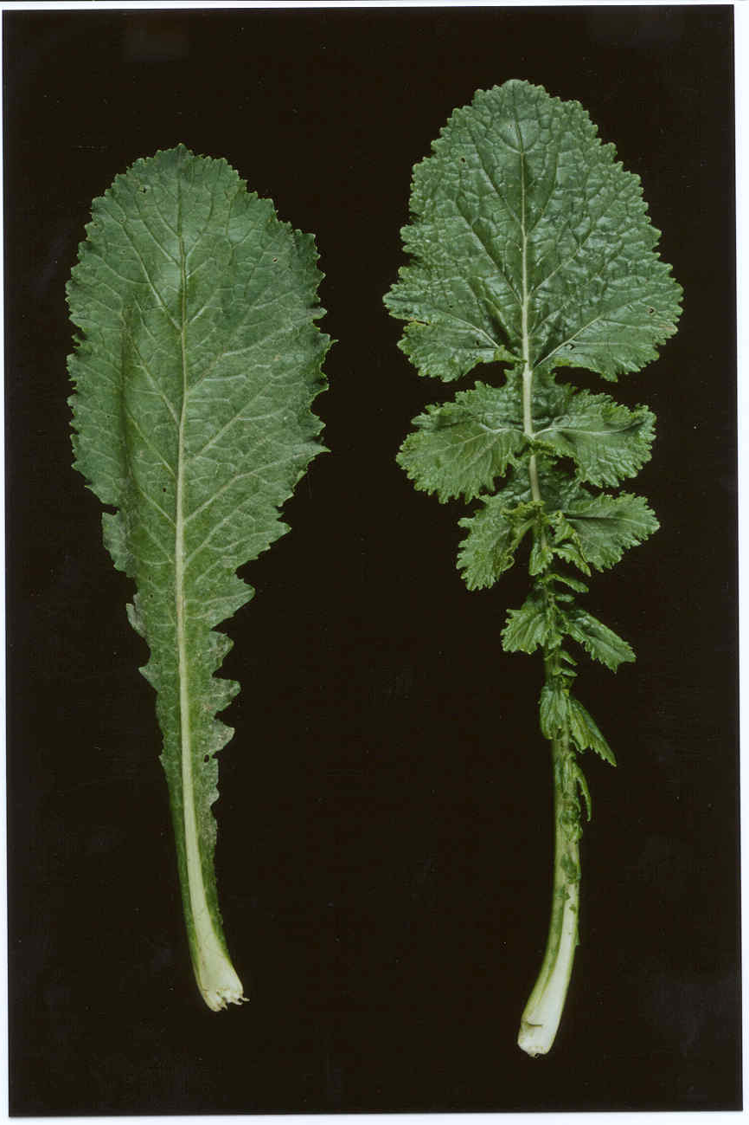

vesela daivaina

Lapas daivainuma novērtējums jāveic vairākām auga lapām.

Parasti lapām bez daivām ir otrādi olveida vai lāpstveida formas lapas. Šādai lapai plātnes audi nav pārtraukti līdz pat līdz auga pamatnei, lapai nav gala daivas un tā vai būt stipri robaina.

TG/37/10
Rāceņi, 04.04.2001.
-14-

6. paz.: Tikai šķirnēm ar daivainām lapām: Lapa: daivu skaits

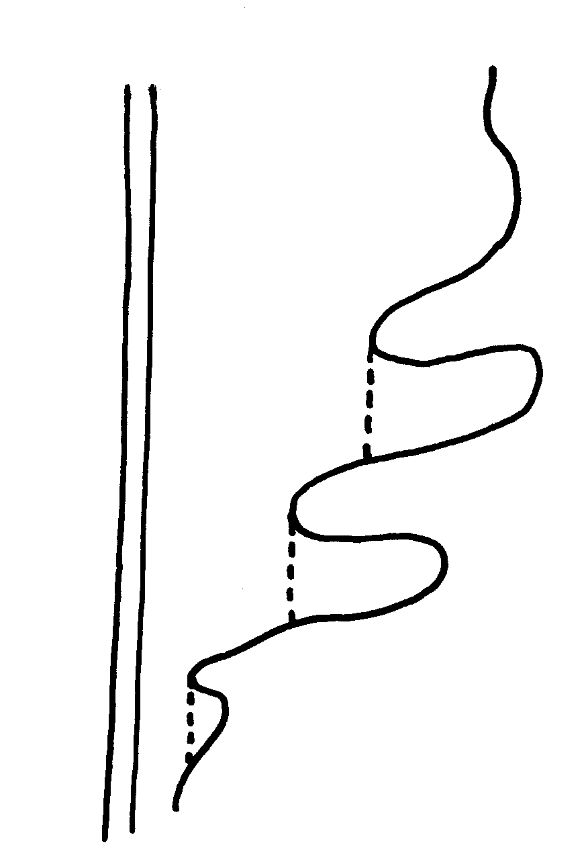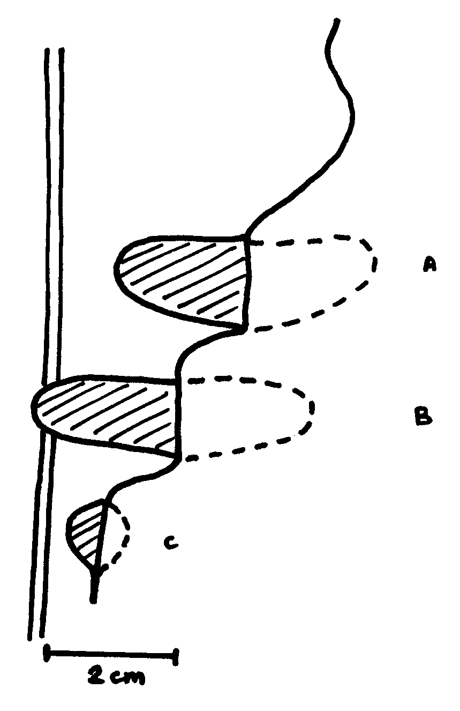

1. zīmējums 2. zīmējums

Lai noteiktu, vai lapas daļa uzskatāma par daivu, atlokiet šo daļu paralēli lapas vidusdzīslai, kā tas ar punktētu līniju parādīts 1. zīmējumā. Locījums sākas daļas īsākajā malā.

Atlocītā daļa ir daiva, ja tā sniedzas līdz vidusdzīslai (2. zīm.).
Daiva jābūt vismaz 1 cm garai.

A nav daiva, jo atlocīta tā nesniedzas līdz vidusdzīslai.
B ir daiva, jo tā sniedzas līdz vidusdzīslai.
C nav daiva, jo tā ir īsāka par 1 cm un atlocīta nesniedzas līdz vidusdzīslai.

TG/37/10
Rāceņi, 04.04.2001.
-15-

7. paz.: Tikai šķirnēm ar veselām lapām: lapa: iegriezumu dziļums lapas pamatnē

9. paz.: Lapa: malas zobainums

Lapas daļa, kurai jānosaka robojums (9. pazīme).

Lapas daļa, kurai jānosaka iegriezumi lapas pamatnē
(7. pazīme).

10. un 11. paz.: Lapa: garums (10) un platums (11)

TG/37/10
Rāceņi, 04.04.2001.
-16-

16. paz.: Sakne: atrašanās vieta augsnē

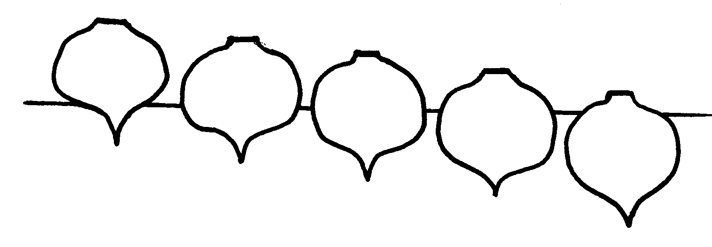

ļoti sekli sekli vidēji dziļi ļoti dziļi

24. paz.: Sakne: forma garengriezumā

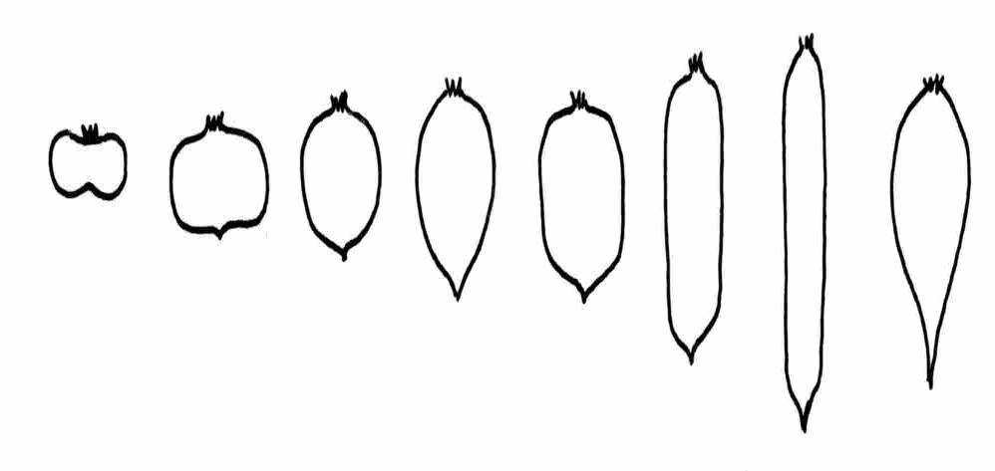
guļus šauri guļus eliptiska apaļa otrādi kvadrātveida plati šauri otrādi
eliptiska olveida iegarena iegarena trīsstūrveida

27. paz.: Sakne: platākās vietas izvietojums

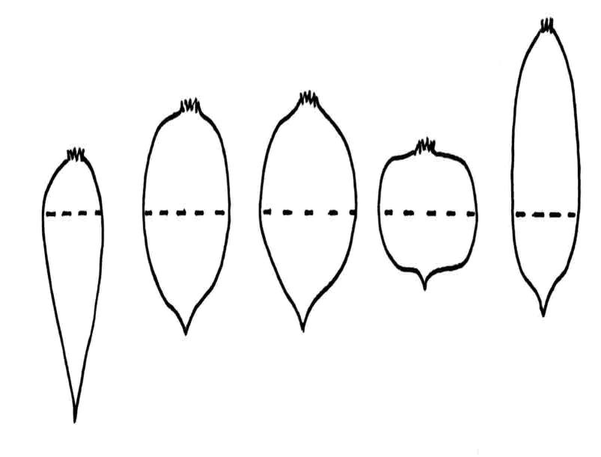
virs vidusdaļas vidusdaļā vidusdaļā vidusdaļā zem vidusdaļas

TG/37/10
Rāceņi, 04.04.2001.
-17-

29. paz.: Sakne: augšgala forma


ieliekta plakana pacelta stipri pacelta

29. paz.: Sakne: pamatnes forma



ieliekta nošķelta noapaļota strupa smaila

TG/37/10
Rāceņi, 04.04.2001.
-18-

Augšanas stadiju kods

00 Sēklas sausas

1-10 Dīgšana un dīgsta parādīšanās

Dīgstu attīstība
12 Iznākušā dzinuma pagarināšanās
15 Dīgļlapu pagarināšanās un atvēršanās
20 Dīgļlapas pilnīgi atvērušās
30 Dīgļlapas pilnīgi atvērušās un pirmā īstā lapa pilnīgi izveidojusies
40 Otrā lapa pilnīgi izveidojusies
50 Trešā lapa pilnīgi izveidojusies un dīgļlapu novecošanās sākums
60 Ceturtā lapa pilnīgi izveidojusies un daļēja dīgļlapu novecošanās
70 Piektā lapa pilnīgi izveidojusies un pilnīga dīgļlapu novecošanās/nokrišana

Lapas attīstība
80 Sestā lapa pilnīgi izveidojusies
90 Septītā lapa pilnīgi izveidojusies; agrīnajiem kultivāriem pirmās īstās lapas novecošanās sākums
100 Astotā lapa pilnīgi izveidojusies; pirmās īstās lapas novecošanās par 30%
110 Devītā lapa pilnīgi izveidojusies; pirmās īstās lapas novecošanās par 60%
120 Desmitā lapa pilnīgi izveidojusies un pirmās īstās lapas nokrišana
130 Vienpadsmitā lapa pilnīgi izveidojusies.

Saknes attīstība
200 Neliela saknes paresnināšanās augsnes virsmas līmenī.
220 Neliela saknes paresnināšanās virs augsnes virsmas līmeņa
240 Paresninātā sakne palielinās, tomēr nav pilnīgi attīstījusies
260 Pilnīgi izaugusi sakne bez pārkoksnējušās mizas
270 Pilnīgi izaugusi sakne ar 40% pārkoksnējušos mizu
280 Pilnīgi izaugusi sakne ar 80% - 100% pārkoksnējušos mizu
290 Saknes mīkstums kļūst koksnains un šķiedrains
300 Saknes mīkstums koksnains un šķiedrains

Ziedēšana un sēklu ienākšanās uz galvenā stublāja
310 Ziedošā stublāja veidošanās un pagarināšanās sākums
330 Ziedošā stublāja pagarināšanās ar skaidri saskatāmu atstarpi starp lapām
350 Pirmā pumpura veidošanās un tālāka stublāja pagarināšanās
360 Gala ziedkopa pumpuros
370 Gala ziedkopai pirmais atvēries zieds
380 Gala ziedkopa daļēji ziedoša
400 Gala ziedkopa pilnīgi ziedoša
420 Pāksteņa veidošanās ar ziedoša stublāja pagarināšanos
430 Apakšējais pilnīgi attīstījies pākstenis zaļš
450 Apakšējais pilnīgi attīstījies pākstenis noveco un kļūst brūns
475 Apakšējais pilnīgi attīstījies pākstenis sauss ar kalstošām sēklām
500 Apakšējais pilnīgi attīstījies pākstenis sauss ar nobriedušām sausām sēklām

TG/37/10
Rāceņi, 04.04.2001.
-19-

- Literatūra

Aoba, T., 1970: Inheritance of Seed Coat Color in Turnip, Jap. Journ. Breeding 20 (3): 173-197.

Baltjes, H.J., Klein Geltink, D. J. A., Nienhuis, K. H. And Luesink, B., 1985: Distinctiness and
Description of Varieties, Journal National Institute Agriculture Botany. 17. p. 9-19.

Green, F. N. And Winfeld P. J., 1984: The Development of Distinctiness, Uniformity and Stability tests for Turnip, Turnip Rape and Swede in the United Kingdom. Procedures of Better Brassicas ’84 Conference St. Andrews. Eds. W. H. Macfarlane Smith, T. Hodgkin and A.B. Wills. 96-107. Scottish Crop Research Institute, Dundee.

Kajanus, B., 1913: Über die Vererbungsweise gewisser Merkmale der Beta- und Brassica-Rüben. II Brassica. Zeitschrift für Pflanzenzüchtung, Band I (4): 419-466.

Klein Getlink, D. J. A., 1983: Inheritance of Leaf Shape in Turnip (Brassica rapa L. partim) and Rape (Brassica napus L.). Euphatica 32 (2), 361-365.

McMaster Davey, V., 1935: Coor Inheritance in Swedes and Turnips and its Bearing in Identification od Commercial Stocks. Nat. Journ. Agric. XIV (3): 1-13.
TG/37/10
Rāceņi, 04.04.2001.
-20-

X. Tehniskā anketa

Reģistrācijas numurs
(iesniedzējs neaizpilda)

TEHNISKĀ ANKETA
aizpildāma saistībā ar iesniegumu par augu selekcionāra tiesībām

1. Suga

Brassica rapa L. var. rapa L

RĀCEŅI

2. Iesniedzējs (vārds, uzvārds un adrese)

3. Priekšlikums šķirnes nosaukumam vai selekcionāra dotais numurs
TG/37/10
Rāceņi, 04.04.2001.
-21-

4. Informācija par šķirnes izcelsmi, saglabāšanu un pavairošanu

4.1 Izcelsme un selekcijas metode

a) Brīvas apputeksnēšanās ceļā iegūta šķirne [ ]

b) Vienkāršs hibrīds [ ]

(c) Trīskāršs hibrīds [ ]

(d) Cits (norādiet veidu) [ ]

...............................................................................................................................

4.2 Cita informācija

TG/37/10
Rāceņi, 04.04.2001.
-22-

5. Iesniegtās šķirnes raksturīgās pazīmes (numurs iekavās atbilst attiecīgajai pazīmei pārbaudes vadlīnijās; lūdzu, atzīmējiet visatbilstošāko izpausmes pakāpi).

 | Pazīmes | Paraugšķirnes | Balles
5.1  (1) | Ploiditāte  diploīds  tetraploīds | Milan White  Taronda | 2  4
5.2  (4) | Lapa: zaļā krāsa  ļoti gaiša  gaiša  vidēja  tumša  ļoti tumša | Leielander  Bency  Frisia  Aberdeen Green Top Yellow | 1  3  5  7  9
5.3  (5) | Lapa: veids  vesela  daivaina | Polybra  Samson | 1  2
5.4  (10) | Lapa: garums  īsa  vidēja  gara | Milan White Forcing  Tokyo Cross  Tyfon | 3  5  7
5.5  (16) | Sakne: atrašanās dziļums augsnē  ļoti sekli  sekli  vidēji  dziļi  ļoti dziļi | Milan White Forcing  Oasis  Agressa  Noir  Teltower Kleine | 1  3  5  7  9

TG/37/10
Rāceņi, 04.04.2001.
-23-

 | Pazīmes | Paraugšķirnes | Balles
5.6  (17) | Sakne: biezs pārkoksnējies slānis ap mizu  nav  ir | Bency  Noir long | 1  9
5.7  (18) | Sakne: mizas krāsa virs augsnes  balta  zaļa  dzeltena  oranža  bronzas krāsa  spilgti sarkana  purpursarkana  purpurzila | Tokyo Cross  Leielander  Topaz  Golden Ball  Grandessa  Scarlet Ball  Bency  The Bruce | 1  2  3  4  5  6  7  8
5.8  (21) | Sakne: mīkstuma krāsa  balta  dzeltena | Agressa  Teutonengold | 1  2
5.9  (24) | Sakne: forma garengriezumā  guļus šauri eliptiska  guļus eliptiska  apaļa  otrādi olveida  kvadrātveida  plati iegarena  šauri eliptiska  otrādi trīsstūrveida | Platte Witte Mei  Milan White  Rondo  Alwi  Champion Green Top, Yellow  Rekord  Long d’Alsace  Sirius | 1  2  3  4  5  6  7  8

TG/37/10
Rāceņi, 04.04.2001.
-24-

 | Pazīmes | Paraugšķirnes | Balles
5.10  (25) | Sakne: garums  ļoti īsa  īsa  vidēja  gara  ļoti gara | Milan White  Wallace  Dynamo  Taronda  Alander | 1  3  5  7  9
5.11  (26) | Sakne: diametrs (platākajā vietā)  mazs  vidējs  liels | Hakutaka  Rondo  Massif | 3  5  7
5.12  (27) | Sakne: platākās vietas izvietojums  virs vidusdaļas  vidusdaļā  zem vidusdaļas | Marteau  Taronda  Blanc dur d’hiver | 1  2  3
5.13  (29) | Sakne: gala forma  stipri ieliekta  ieliekta  plakana  pacelta  stipri pacelta | Milan White Forcing  MilanWhite  Taronda  Agressa | 1  3  5  7  9
5.14  (30) | Sakne: pamatnes forma  izrobota  nošķelta  noapaļota  strupa  smaila | Milan White Forcing  MilanWhite  Frisia  Sirius  Noir long | 1  3  5  7  9

TG/37/10
Rāceņi, 04.04.2001.
-25-

- Līdzīgas šķirnes un atšķirības no šīm šķirnēm.

Līdzīgās šķirnes nosaukums | Pazīme, ar ko līdzīgā šķirne atšķiras 1) | Līdzīgās šķirnes izpausmes pakāpe | Kandidātšķirnes izpausmes pakāpe

- Ja abām šķirnēm ir identiskas izpausmes pakāpes, lūdzu, norādiet atšķirīguma lielumu

- Papildu informācija, kas varētu palīdzēt atšķirt šo šķirni

7.1 Izturība pret kaitēkļiem un slimībām

7.2 Galvenie izmantošanas veidi:
– Sakņu dārzenis [ ]
– Stublāju vai lopbarības rāceņi [ ]

7.3 Sējas laiks

– Pavasara sēja [ ]
– Vasaras sēja [ ]
– Rudens sēja [ ]

7.4 Cita informācija

TG/37/10
Rāceņi, 04.04.2001.
-25-

8. Audzēšanas atļauja

a) Vai šķirnei nepieciešama iepriekšējas audzēšanas atļauja attiecībā uz vides, cilvēku un dzīvnieku veselības aizsardzību?

Jā [ ] Nē [ ]

b) Vai šāda atļauja ir izsniegta?

Jā [ ] Nē [ ]

Ja atbilde uz šo jautājumu ir jā, lūdzu, pievienojiet atļaujas kopiju.

[Dokumenta beigas]

